
Manual de Usuario
Sistema AutoGestión — Taller San Martín

Versión 2.0 — Noviembre 2026

Índice
Índice del documento

1. ¿Qué es AutoGestión?
AutoGestión es el sistema del Taller San Martín para manejar todo el proceso de atención de un vehículo: desde que el cliente lo deja hasta que se lo entrega reparado y con su comprobante de pago.
Tiene dos portales:
Portal del Cliente — para que el dueño del vehículo pueda seguir el estado de su reparación, revisar sus cotizaciones y descargar sus comprobantes sin necesidad de llamar al taller.
Portal del Trabajador — para el equipo interno del taller. Según tu rol (Recepcionista, Mecánico, Almacenero o Administrador), ves solo las pantallas y opciones que te corresponden.

El flujo general del taller
Todo vehículo que entra al taller sigue este camino:
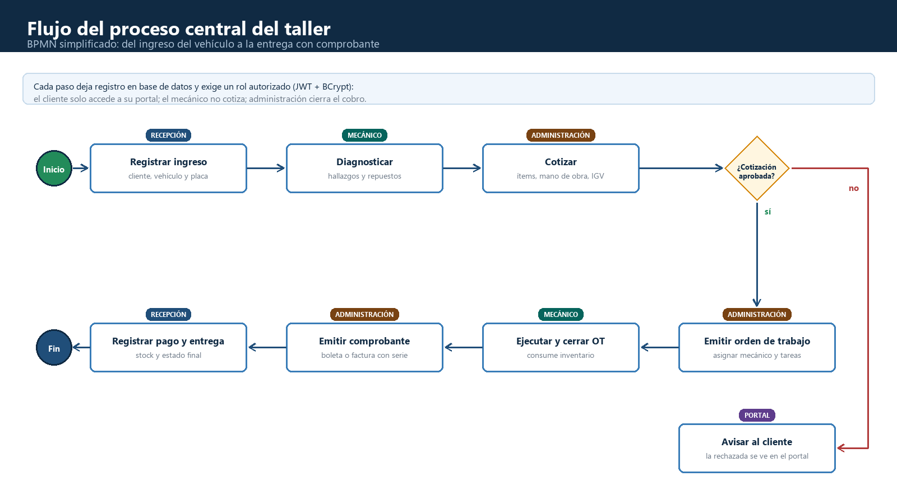
Recepción → Diagnóstico → Cotización → Aprobación del cliente → Orden de trabajo → Reparación → Pago y comprobante → Entrega
No importa qué rol tengas: tu trabajo es parte de este flujo. Más adelante se verá exactamente qué te toca hacer de acuerdo a tu rol.

2. Cómo entrar al sistema

Si eres cliente
Entra desde tu navegador a la dirección del portal. Verás dos opciones:
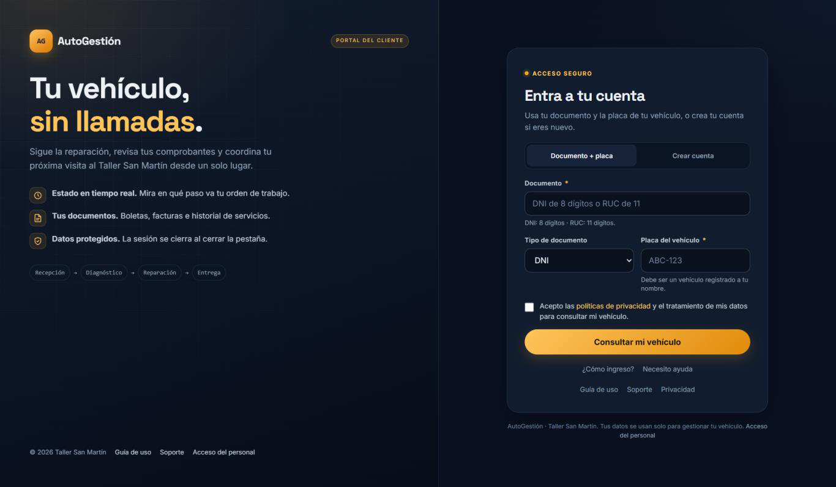
Documento + Placa: si ya te registraron en el taller, ingresa tu DNI (o RUC) y la placa de tu vehículo. No necesitas contraseña.
Crear cuenta: si es tu primera vez, llena tus datos y crea una cuenta con contraseña. La sesión se cierra cuando cierras la pestaña del navegador.

Si eres trabajador del taller
Entra a la dirección del portal del trabajador. Verás un formulario de inicio de sesión con usuario y contraseña.
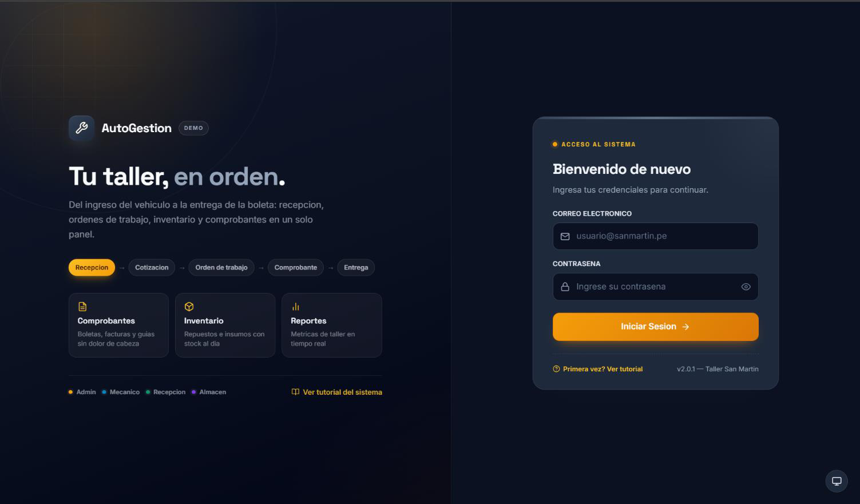
Cada trabajador tiene un usuario (correo) y una contraseña asignada por el administrador.

Credenciales de prueba
Para demostración, el sistema incluye estos usuarios precargados:
Rol | Usuario | Contraseña
Administrador | admin@sanmartin.pe | Admin-2026*
Recepcionista | recepcionista@sanmartin.pe | Recep-2026*
Mecánico | mecanico1@sanmartin.pe | Meca-2026*
Almacenero | almacen@sanmartin.pe | Alma-2026*

Nota: un mecánico puede tener varias cuentas. En el sistema de prueba hay tres mecánicos disponibles.

3. Portal del Cliente
Cuando entras como cliente, llegas a tu panel principal. Ahí ves un saludo con tu nombre, cuántas órdenes tienes activas y tus vehículos registrados.
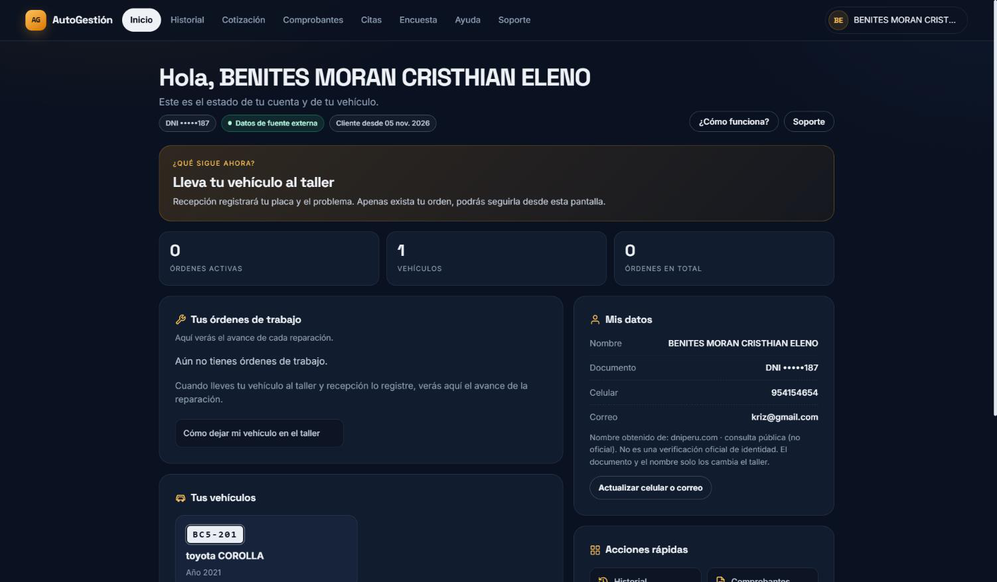

Estado de tu vehículo
En "Tus órdenes de trabajo" ves en qué paso va la reparación de tu vehículo: si está en diagnóstico, en reparación, esperando tu aprobación o ya listo para recoger.

Cotizaciones
Cuando el taller te prepara un presupuesto, aparece en esta sección. Puedes ver el detalle de servicios y repuestos con sus precios, y decidir si lo apruebas o lo rechazas directamente desde el portal. También puedes solicitar una cotización nueva si necesitas un servicio.
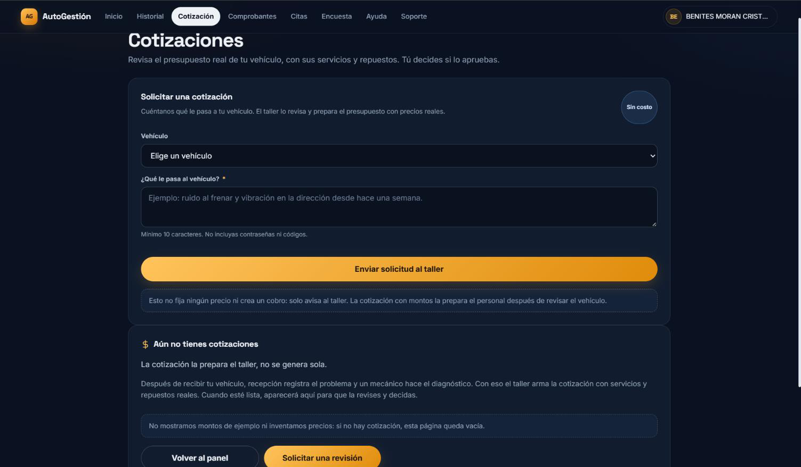

Comprobantes
Todas las boletas y facturas emitidas a tu nombre quedan en "Mis comprobantes". Puedes descargar el PDF de cada una. Si pagaste en el taller y todavía no aparece, pídelo en recepción con tu placa.

Historial
En "Historial" ves todas las visitas anteriores de tus vehículos, agrupadas por vehículo. Te sirve para saber cuándo fue el último servicio y planificar el siguiente.

Solicitar una cita
Si quieres agendar tu próxima visita, puedes hacerlo desde "Soporte" o en inicio "Pedir cita".

Tu cuenta
En "Mi cuenta" ves tus datos personales y tus vehículos. Tu celular y correo los puedes actualizar desde "Mis datos"; el nombre y documento los administra el taller. Si necesitas eliminar tu cuenta, también puedes hacerlo desde ahí: se borran tus datos personales, pero los comprobantes y órdenes emitidos se conservan por obligación contable.

4. Portal del Trabajador
Cuando inicias sesión como trabajador, el sistema te lleva directamente a tu pantalla principal según tu rol. Solo ves las opciones que te corresponden.

4.1 Recepcionista
Eres el punto de entrada y salida del taller: recibes al cliente, registras su vehículo, armas el presupuesto, y al final cobras y entregas.
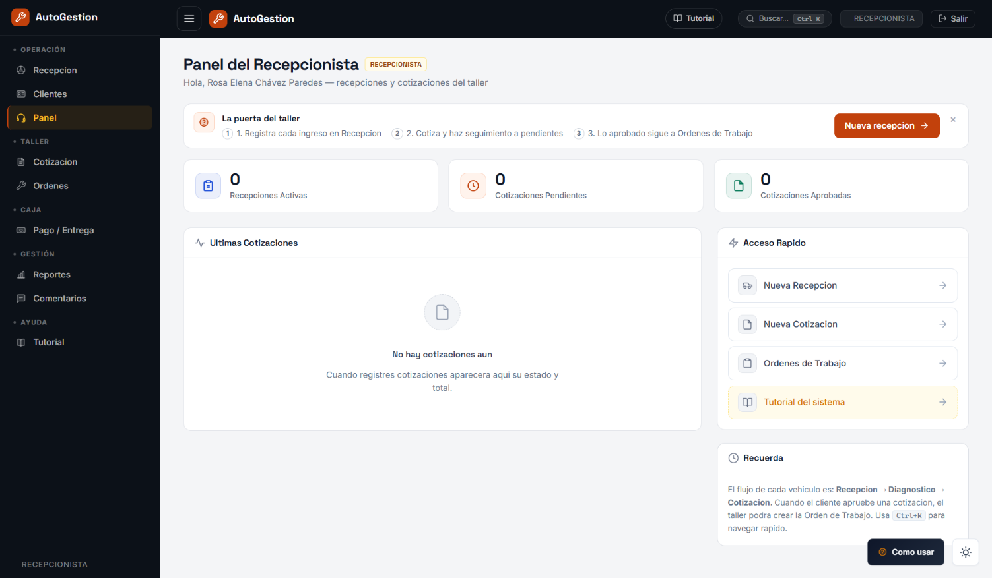
Tu panel te muestra de un vistazo cuántas recepciones tienes activas, cuántas cotizaciones están pendientes y cuántas ya fueron aprobadas. A la derecha tienes accesos rápidos a las tareas más comunes.

Registrar una recepción
Cuando un cliente llega con su vehículo, lo registras en 4 pasos:
1. Cliente — buscas si ya existe (por documento, nombre o teléfono) o lo creas nuevo.
2. Vehículo — seleccionas de sus vehículos registrados o agregas uno nuevo (placa, marca, modelo, año).
3. Problema — describes qué le pasa al vehículo, nivel de combustible, kilometraje, daños previos y qué accesorios deja.
4. Confirmar — revisas el resumen y registras la recepción.
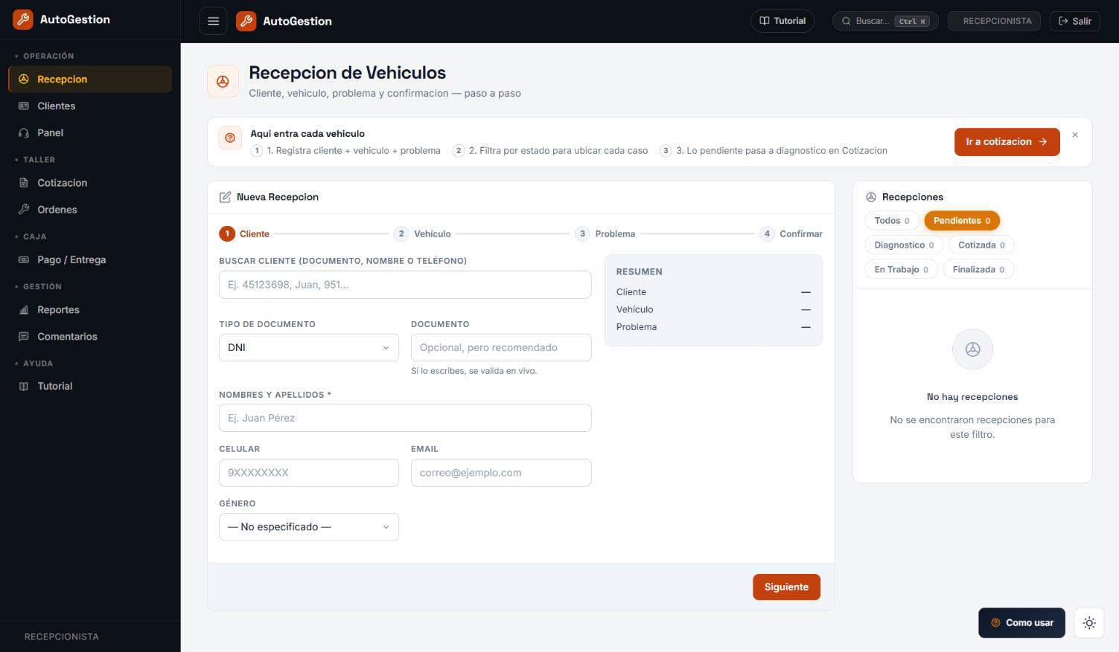
A la derecha ves la lista de todas las recepciones con filtros para ver solo las pendientes, en diagnóstico, cotizadas, etc.

Diagnóstico y cotización
Una vez registrada la recepción, registras el diagnóstico y preparas la cotización:
1. Diagnóstico — seleccionas la recepción, asignas un mecánico y registras los hallazgos de la revisión.
2. Cotización — agregas los servicios con sus precios y los repuestos necesarios. El sistema calcula el total.
3. Aprobación — el cliente aprueba o rechaza desde su portal o, si es presencial, registras su decisión en el sistema.
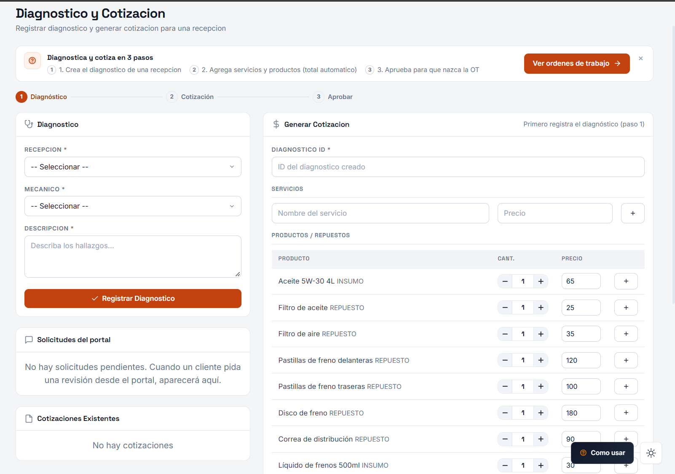

Crear una orden de trabajo
Con la cotización aprobada, creas la orden de trabajo: seleccionas la cotización y asignas al mecánico. El sistema te muestra a los mecánicos ordenados por carga de trabajo — el que tiene menos órdenes aparece primero.
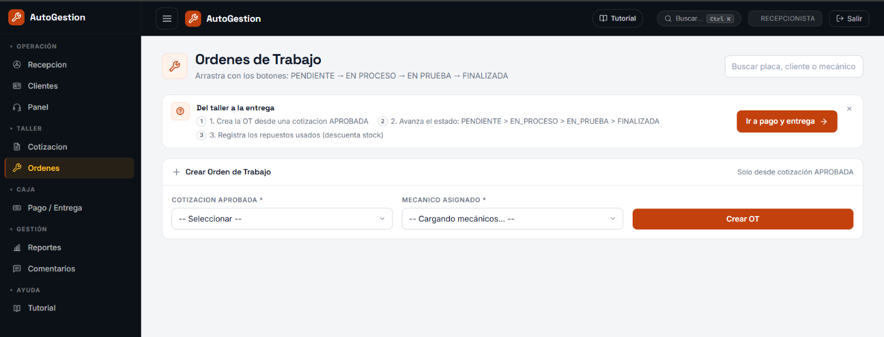

Cobrar y entregar
Cuando el mecánico termina, te toca cobrar y entregar. En "Pago y Entrega" ves las órdenes finalizadas listas para cobrar.
1. Eliges el tipo de comprobante: Boleta (persona natural, DNI) o Factura (empresa, RUC).
2. Llenas los datos del cliente y el método de pago.
3. Confirmas y se genera el comprobante. Después registras la entrega del vehículo.
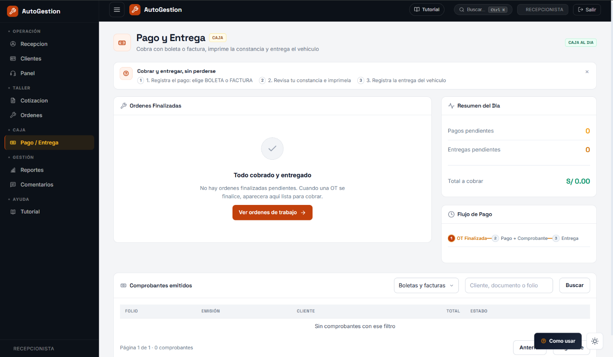

Gestión de clientes
En "Clientes" tienes el directorio completo: busca por documento, nombre, teléfono o placa. Puedes filtrar por tipo de documento y estado (activos o inactivos), y exportar la lista a CSV.

Comentarios
Aquí ves y gestionas los comentarios y encuestas de satisfacción que los clientes dejan desde el portal.

Reportes
Tienes acceso al reporte de Clientes: seleccionas un rango de fechas y ves la actividad. Puedes exportar en PDF o Excel.

4.2 Mecánico
Tu trabajo es ejecutar las reparaciones. El sistema te muestra solo tus órdenes asignadas y el inventario de repuestos.
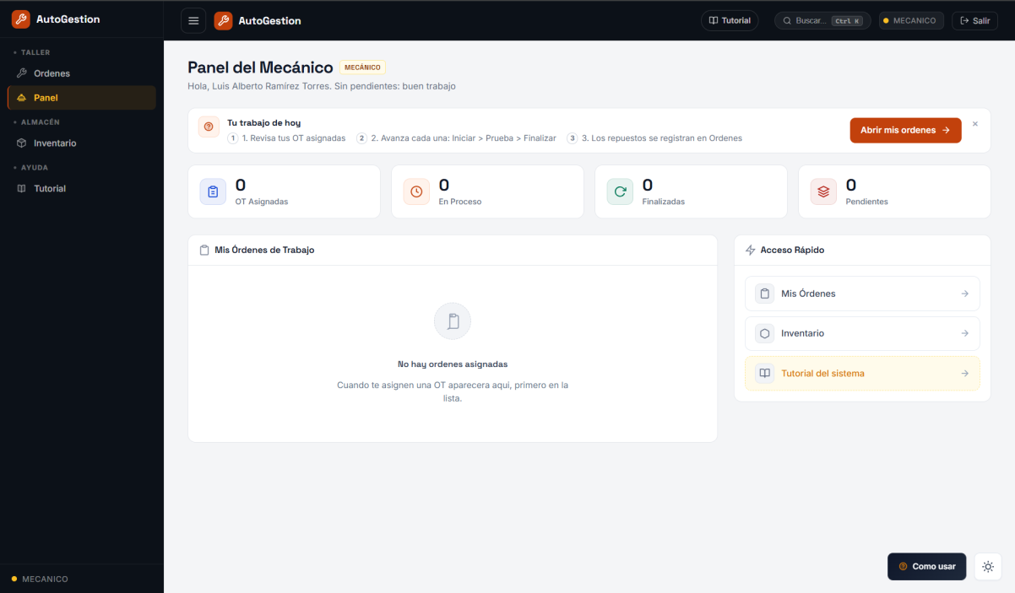
Tu panel te saluda por nombre con 4 indicadores: órdenes asignadas, en proceso, finalizadas y pendientes.

Tus órdenes de trabajo
Debajo ves las tarjetas de cada orden con el número, estado, placa, cliente y descripción del problema. Tú avanzas el estado con los botones de cada tarjeta:
- Pendiente → "Iniciar" → pasa a En Proceso.
- En Proceso → "Pasar a prueba" → pasa a En Prueba.
- En Prueba → "Finalizar" → pasa a Finalizada.
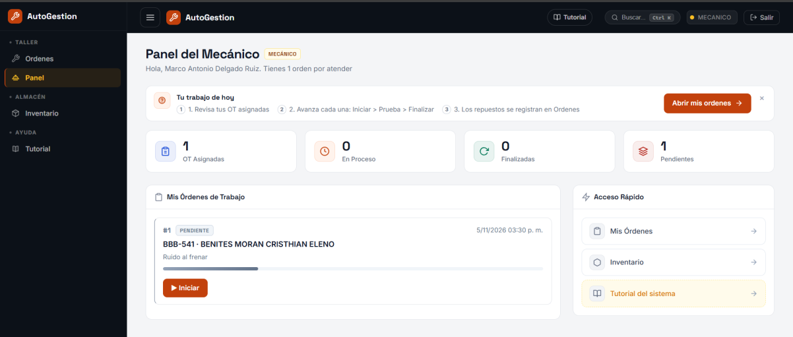
Al finalizar una orden, se habilita el cobro en recepción y ya no puedes registrar más repuestos en ella.

Registrar repuestos usados
Mientras la orden está en proceso o en prueba, registras los repuestos que usaste con el botón "+ Repuesto". Seleccionas el producto del inventario, la cantidad, y el stock se descuenta al instante.

Ver el inventario
Puedes consultar el inventario para saber qué repuestos hay disponibles y cuánto stock queda. Solo ves las pestañas de Stock, Movimientos y Alertas — las de compras, mermas y proveedores no te aparecen porque son del almacenero.

Órdenes de trabajo (vista general)
También puedes ver tus órdenes asignadas en el tablero Kanban, organizadas por estado. Puedes avanzar su estado, pero no crear nuevas — eso lo hace el recepcionista.

4.3 Almacenero
Tu trabajo es mantener el inventario al día: registrar compras, controlar el stock y gestionar proveedores. Cuando entras al sistema, llegas directamente al inventario.
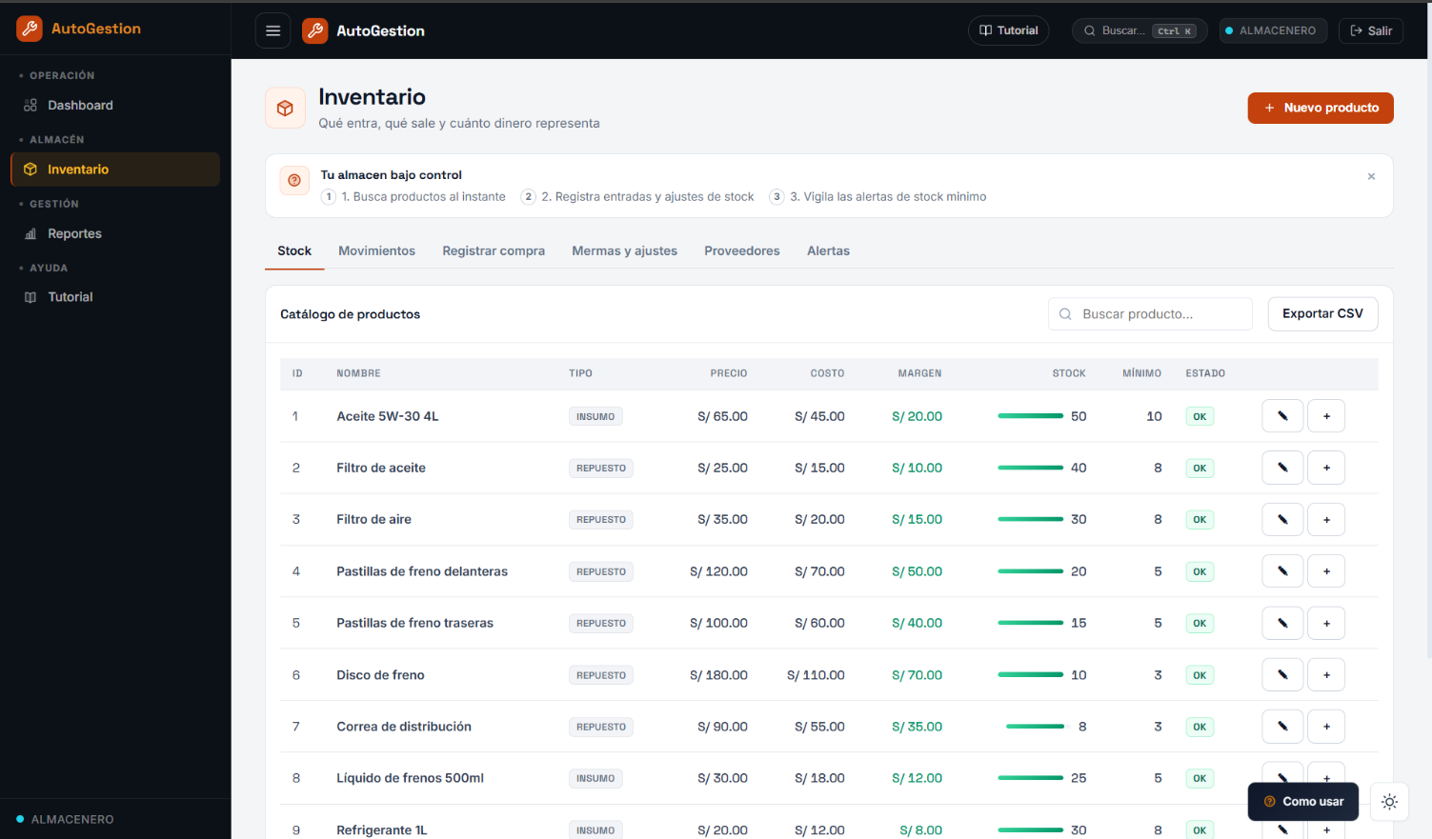

Stock
En la primera pestaña ves todos los productos: nombre, tipo, precio de venta, costo, margen, stock actual y stock mínimo. Puedes buscar productos, ajustar cantidades, agregar nuevos y exportar la lista a CSV.

Movimientos
El Kardex de movimientos te muestra todo lo que pasó con el inventario: entradas por compras, consumos por órdenes de trabajo, ajustes y mermas. Puedes filtrar por tipo de movimiento y rango de fechas.

Registrar compra
Cuando llega mercadería, registras la compra: seleccionas el proveedor (o creas uno nuevo), ingresas el número de documento, y agregas las líneas con cada producto, cantidad y costo unitario. Al confirmar, el stock se actualiza automáticamente.
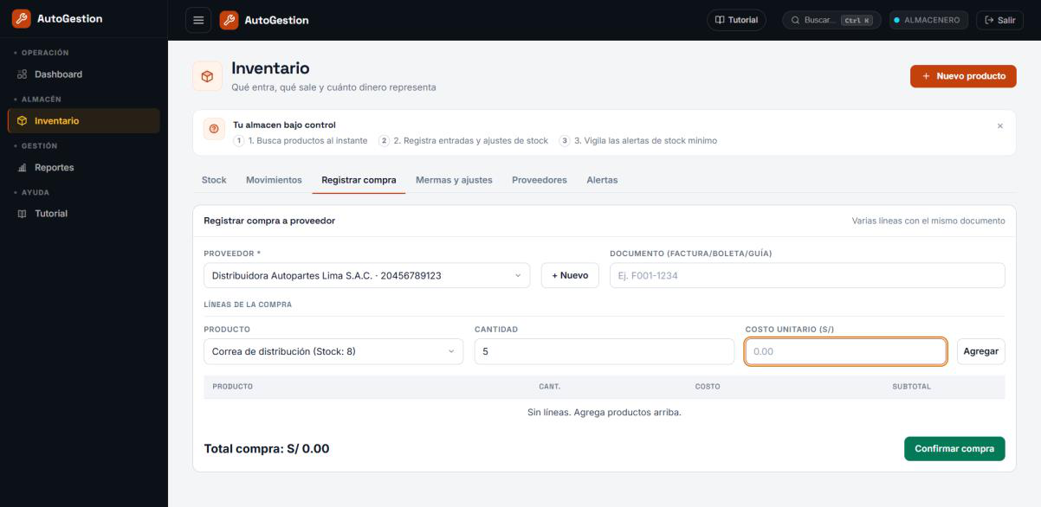

Mermas y ajustes
Si un producto se dañó, venció o necesita un ajuste de cantidad, lo registras aquí. Cada ajuste queda auditado con motivo y responsable.

Proveedores
Aquí gestionas el directorio de proveedores: datos de contacto, RUC y notas.

Alertas
El sistema te avisa cuando un producto está por debajo del stock mínimo. Así puedes actuar antes de quedarte sin un repuesto importante.

Dashboard
Además del inventario, tienes acceso al Dashboard general: un resumen visual del estado del taller con indicadores principales y alertas de stock.

Reportes
Puedes ver el reporte de Inventario: movimientos, valores y stock filtrado por fechas. Exportable en PDF o Excel.

4.4 Administrador
Como administrador tienes acceso a todo el sistema. Tu pantalla principal es el Dashboard con el panorama completo del taller.
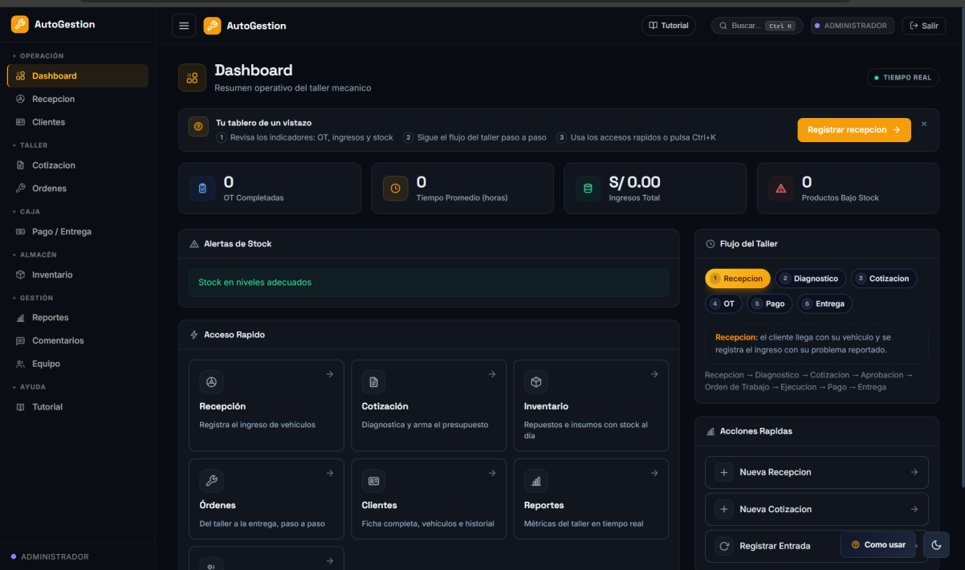

Todo lo del recepcionista
Puedes hacer todo lo que hace el recepcionista: recepciones, cotizaciones, órdenes de trabajo, cobros y entregas, clientes y comentarios.

Gestión de equipo
En "Equipo" administras al personal del taller: crear usuarios, asignar roles, activar o desactivar cuentas. Ves la carga de trabajo de cada mecánico y puedes filtrar por rol.
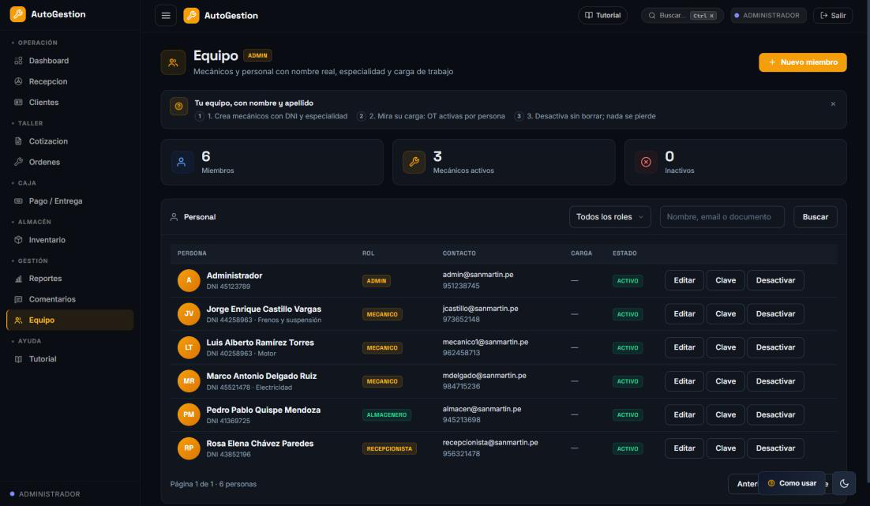

Reportes completos
Tienes acceso a todos los reportes del sistema:
- Resumen — panorama general del período seleccionado.
- Clientes — actividad y datos de los clientes.
- Ingresos — lo que entró al taller por servicios.
- Inventario — movimientos y valores del almacén.
- Gastos — compras y egresos.
- Resultado — ganancia o pérdida del período.
- Mecánicos — rendimiento individual de cada mecánico.
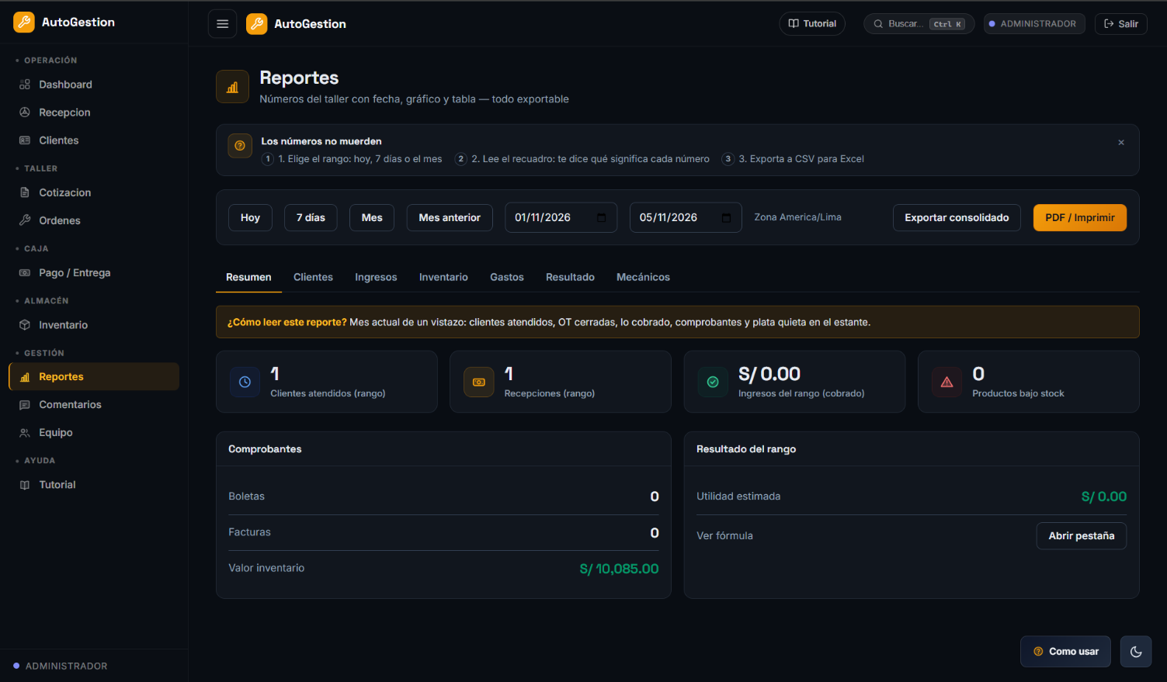
Puedes seleccionar un rango de fechas con los botones rápidos (Hoy, 7 días, Mes) o con fechas personalizadas. Cada tabla tiene su botón de Excel/PDF, y con "Exportar consolidado" generas un documento con los reportes que elijas.

5. Anexos

Diagrama de arquitectura
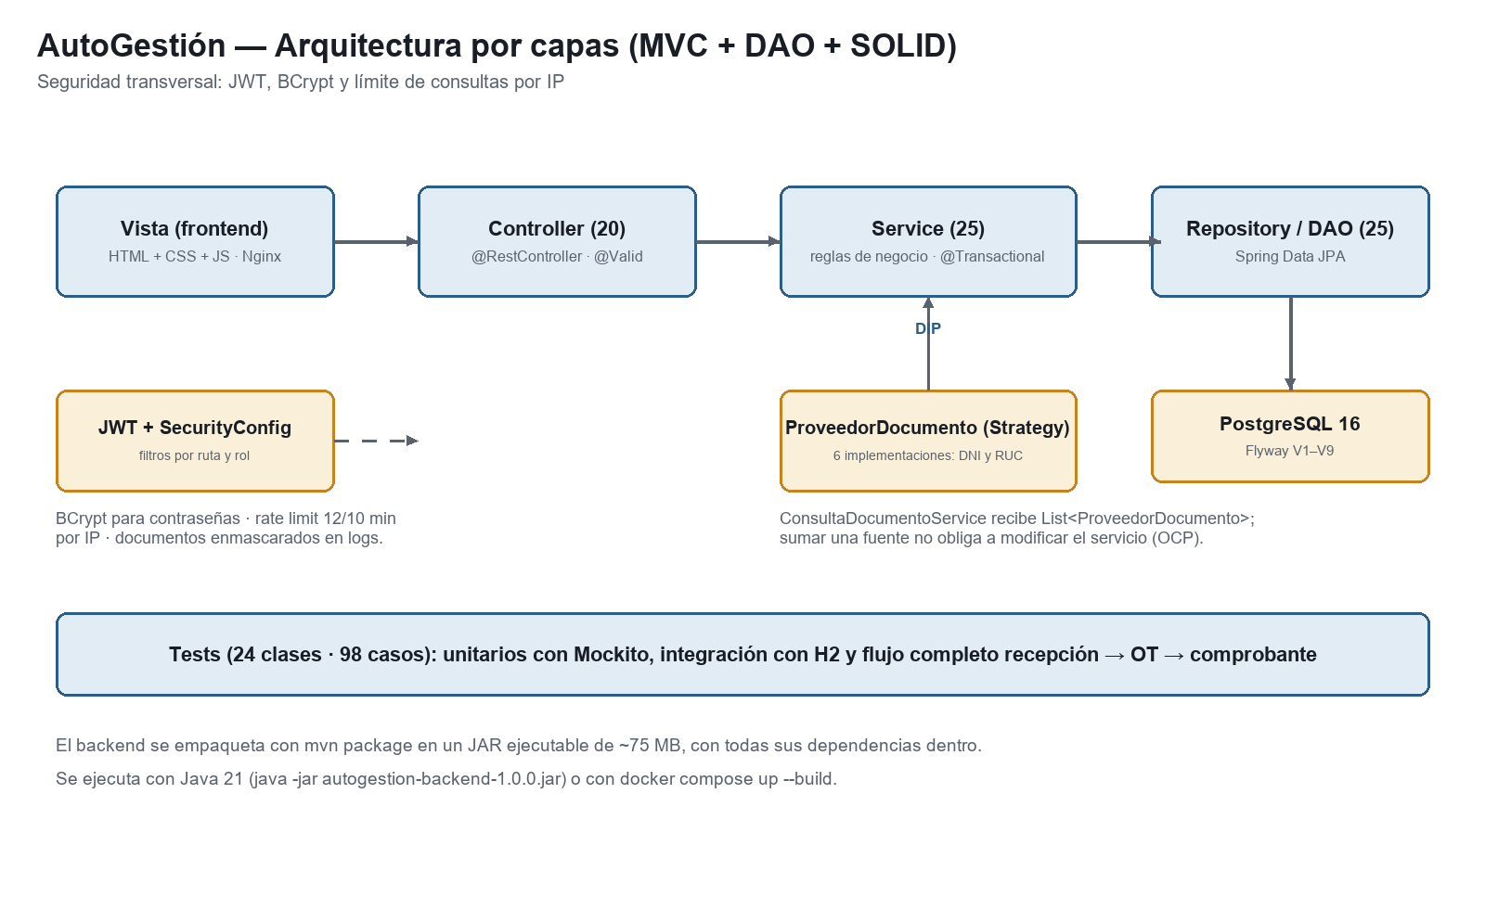

Modelo de datos


